《如何利用南极冰山解决沙特阿拉伯的缺水问题》导学案

必修一第三章 问题研究

【学习目标】

1．运用图文资料，说出南极淡水资源的优势，简析沙特阿拉伯水资源短缺原因及解决措施。

2．根据材料，选出合理的冰山运送方式；运用盛行风、洋流等知识，设计冰山运送线路。

3. 结合所学知识，分析大量利用南极冰山对全球环境造成的影响。

【自主生疑】

课前收集沙特阿拉伯和南极的相关资料，完成资料收集状况评价表。

|  |  |  |
| --- | --- | --- |
| **查找的资料或信息** | **自我评价** | **教师评价** |
| 沙特阿拉伯和南极的位置及地理特征 |  |  |
| 南极冰山的概况（成因、分布等） |  |
| 缺水问题的解决途径 |  |
| 冰山运输技术 |  |
| 等级评定标准：A:资料收集完整； B：收集了部分资料； C：未找到资料 | | |

**自主思考：1、**请用一些词语描述沙特阿拉伯和南极洲的自然地理环境（提示：可以从纬度、气温和降水、植被、动物种类等去考虑）。

2、南极地区的年降水量只有55毫米，为什么会储藏如此丰富的水资源？

【互动解疑】

**一、发现问题**

“水即生命”的沙特阿拉伯 VS 冰雪覆盖的南极洲

如何实现资源的有效利用？

**二、分析问题**

资料1

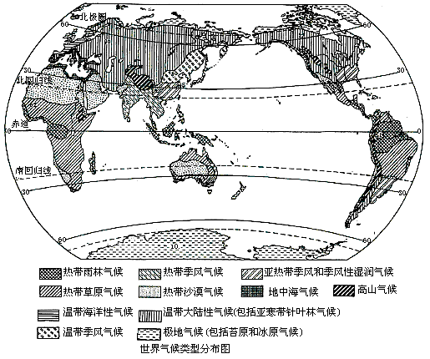

东方站

利雅得

资料2

**利雅得（沙特阿拉伯）气候资料**

气象站位置：北纬24.7度，东经46.7度，海拔620米

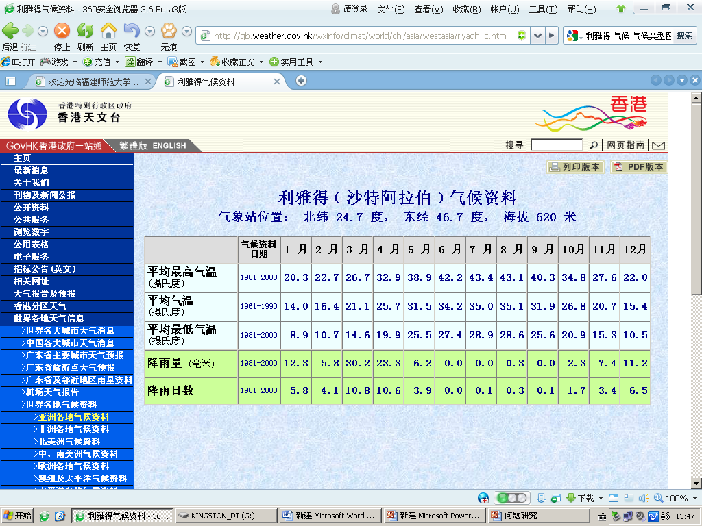

资料3

被称为“无流国”的沙特阿拉伯北部的荒漠中有一大片奇怪的绿色，被称为沙特大农村。

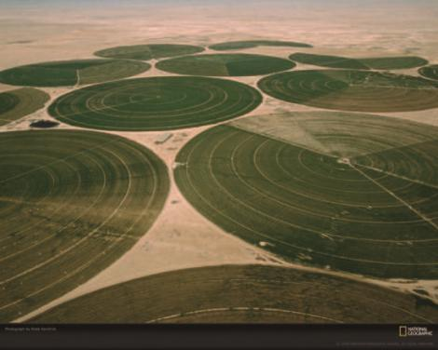沙特贫瘠的土地和炎热干燥的气候对农业的发展极为不利。因此，沙特希望通过海水淡化、抽取绿洲地下水和收集雨水来解决水资源的匮乏的问题。海水做用水来源是不够的（海水淡化水仅占全国总用水量的8%），沙特同时也大量开采绿洲地下水来建设绿洲农业。抽出的地下水通过中枢灌溉系统，配合机械化设备，灌溉地面上的农场，这些农场大多为直径1千米的圆圈。

由于对水资源的需求逐年增加，沙特加大了对地下水的利用，每年抽取的地下水远远超过了自然补给量，引发了一系列严重的问题，如深层水的耗竭、地下水水质恶化、海水的入侵与地面沉降等。

**探究：沙特阿拉伯的淡水资源短缺现状分析（读资料1-3，分析问题1-2）**

1、沙特阿拉伯水资源短缺的原因有哪些？（自然、人为）

2、你认为可以采取哪些措施沙特阿拉伯解决水资源短缺问题？这些措施有什么局限性？

**开源**

**节流**

**三、解决问题**

南极到沙特，距离远，冰山体积巨大，运输绝非易事。不论是技术还是线路，都是值得商榷的难点。参考资料，小组讨论完成以下问题：

**材料一：**据悉，世界上最大的船原来是属于长达458米的诺克·耐维斯号，现在是属于长达488米的韩国普雷路德，船必须靠拖船拖行，满载重量超过60万吨，相当于全球6大航母的总排水量。

**材料二：**2017年7月13日讯，英国研究人员7月12日宣布，一座巨大冰山与南极大陆冰架脱离。它的面积为5800平方公里，接近上海市土地面积，冰层厚度大约350米，总重量约为1万亿吨。

1995年和2002年，位于南极半岛更北端的拉森A和拉森B冰架先后崩裂。英国南极调查局冰川专家戴维·沃恩说，那两次冰架崩裂大大加快了冰川入海的速度，导致海平面上升。

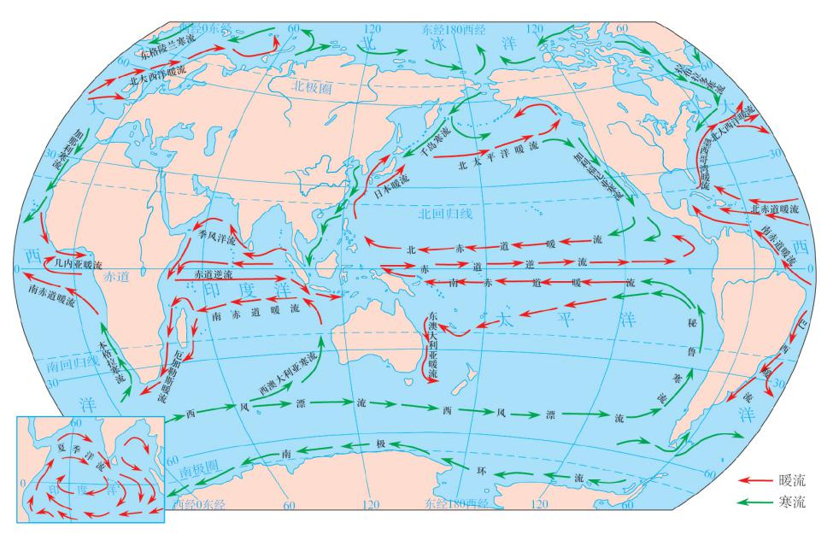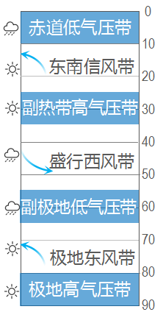

世界表层洋流分布图 南半球气压带风带分布图

1、选择开采冰山的位置和冰山的大小。

1. 关于运输冰山 (10亿吨 )的方式，目前有以下构想，分析各方案能否实现？请选出你认为最合适的方案？

①将冰山转化成水再用管道运送 ；

②将其分割为小块再运送（破冰技术、管道、飞机） ；

③将其切割为大块冰（装载问题） ；

④将冰山利用船的动力 、风力和洋流拖至阿拉伯半岛（移动速度越快，消融越少）。

3、利用洋流、风力提供最佳动力，确定最佳时间，在地图上绘出最佳路线图。

**四、反思分析**

大量将南极冰山运送到沙特阿拉伯，将会对全球的环境产生哪些影响？（可从海平面、气候、水循环、生态等角度思考）

【迁移运用】

**一、选择题**

1. 针对我国水资源问题的现状和特点，为了水资源的可持续发展，除了跨流域调水、治理水污染外，还应从哪些方面采取相应对策

①节约用水，合理用水，减少浪费　②修建水库　③控制城市规模

④加强法治，规范管理，提高全民珍惜水资源的意识　⑤优先发展工业

1. ①②⑤ B. ②③④ C. ①③⑤ D. ①②④

2. 在人类面临的各种资源危机中，淡水危机是其中之一。据预测，到2025年，全世界2/3的人口将生活在缺水状态中。目前世界普遍感到用水紧张的原因是

①环境污染严重，水质下降  
②全球气候变暖，蒸发量大，江河径流量下降  
③人口急剧增长，工农业及生活用水增长过快  
④世界上的水资源总量不足  
⑤水资源时空分布不均

A. ①②④ B. ②③⑤ C. ②③④ D. ①③⑤

**二、应用题**

**课后查阅相关资料，评价我国南水北调工程的合理性：**

思考南水北调对我国北方地区的影响，及南水北调可能带来的环境问题。

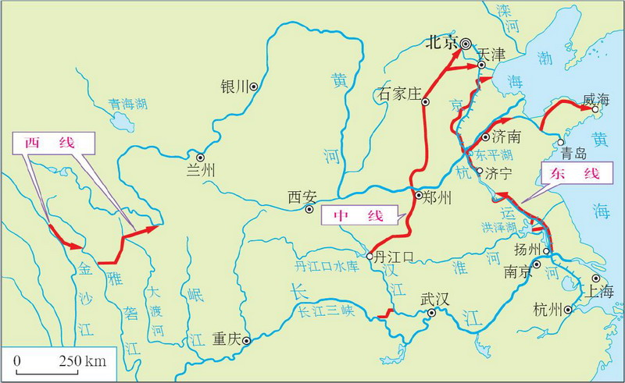

南水北调工程示意图

**东线：**长江下游扬州市江都段 — 京杭运河 — 天津和烟台、威海

**中线：**长江—丹江口水库—北京、天津

**西线：**雅砻江、大渡河、通天河 — 黄河上游